Miche au seigle et lait ribot
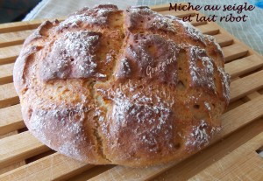 Pour 2 petits pains
- 530 g de lait ribot
- 1,5 càc de sel
- 350 g de farine de seigle T 130
- 330 g de farine de blé T 55
- 2,5 càc de levure sèche de boulanger (8g)
ou 25 g de levure fraîche
- 15 g de cassonade
La plaque du four tapissée de papier cuisson
Préchauffage du four à 210°C (Chaleur étuvée)
Mettre dans la cuve de la MAP, le lait ribot et le sel.
Couvrir avec les deux farines et y cacher la levure.
Saupoudrer de sucre.
Lancer le programme "Pâte" (1 h 20).
À la fin du programme, déposer la pâte sur le plan de travail bien fariné (elle est un peu collante).
Dégazer et partager en deux pâtons d'environ 610 g.
Les façonner en boule et les déposer sur la plaque.
Laisser lever (30 minutes pour moi).
Faire des grignes.
Vaporiser d'eau et poudrer de farine.
Enfourner pour 30 minutes.
Laisser refroidir sur une grille.
Découper froid et conserver bien enveloppé.

